**МИНИСТЕРСТВО ЦИФРОВОГО РАЗВИТИЯ СВЯЗИ И МАССОВЫХ КОММУНИКАЦИЙ**

**Ордена Трудового Красного Знамени**

**Федеральное государственное бюджетное образовательное учреждение высшего образования**

**«Московский технический университет связи и информатики»**

Кафедра «Математическая кибернетика и информационные технологии»

**Отчет по практической работе**

по дисциплине «Введение в информационные технологии» на тему:

«HTML/CSS»

Выполнил: студент группы БПИ2401 Баранова Полина

Проверил: Мкртчян Грач Маратович

Москва

2025

**Цель работы**: Закрепление навыков работы с языком разметки HTML и каскадными таблицами стилей CSS путем создания персонального сайта-визитки (портфолио).

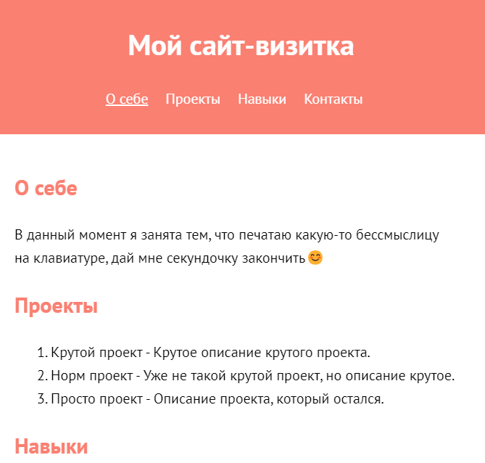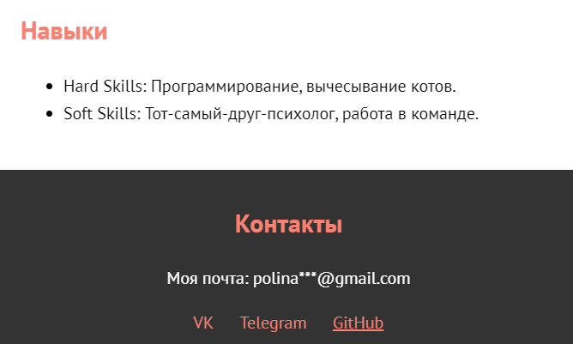

Внутри контейнера <html> язык документа задаётся как русский через атрибут lang="ru", а кодировка — UTF-8 для корректного отображения кириллицы. В <head> подключается внешний Google-шрифт PT Sans, а также внешний файл стилей (styles.css). Для корректной работы на мобильных устройствах добавлен meta-тег viewport. <header> содержит заголовок первого уровня (<h1>) и навигационное меню (<nav>), в котором ссылки организованы в ненумерованный список. Эти ссылки являются якорями, направляющими на соответствующие секции внутри страницы.

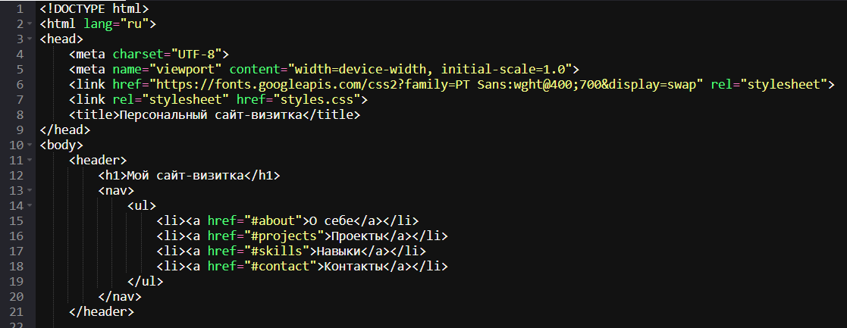

<main> делится на несколько логических секций (<section>), каждая из которых идентифицируется с помощью уникального идентификатора, что обеспечивает работу якорных ссылок. В секциях используются стандартные текстовые элементы: заголовки второго уровня <h2> для структуры, абзацы <p> для текстового наполнения, нумерованные списки <ol> с элементами <li> для проектов и ненумерованные списки <ul> для навыков.

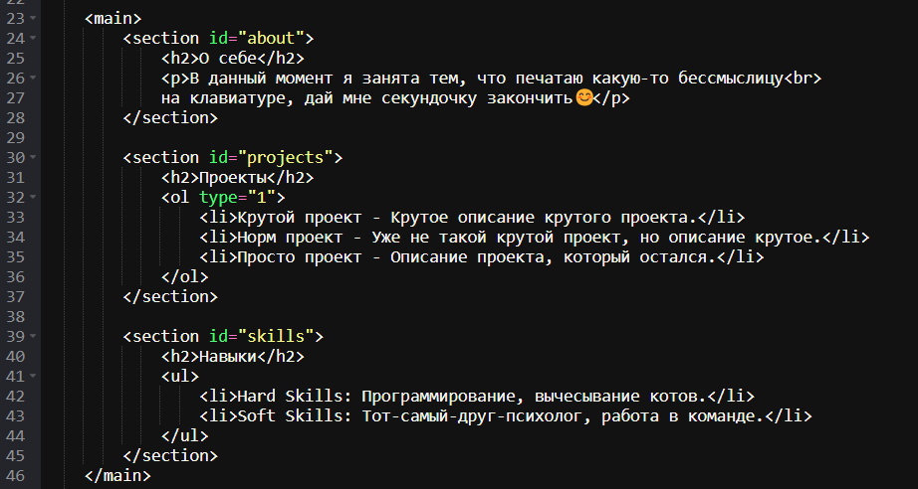

<footer> идентифицируется с помощью id="contact" для перехода через якорь. Здесь размещена контактная информация и отдельный контейнер с классом social-media, внутри которого располагаются гиперссылки на внешние ресурсы с атрибутом target="_blank", чтобы они открывались в новой вкладке.

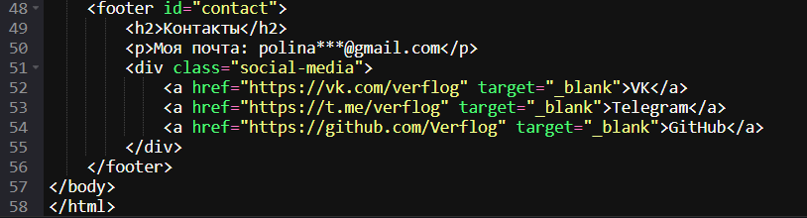

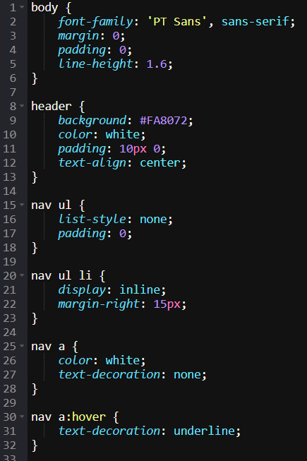

CSS-код (файл styles.css) реализует оформление и отвечает за визуальное поведение всех ключевых элементов страницы.

Для всех элементов страницы применяется шрифт семьи PT Sans (или запасной sans-serif при отсутствии подключения), а также определяется базовая высота строки. Навигационное меню стилизовано путём обнуления стандартных маркеров списка и горизонтального расположения пунктов: элементы списка делают строчными, с отступами справа, а сами ссылки — белого цвета и без подчеркивания по умолчанию. При наведении курсора ссылка получает подчёркивание (text-decoration: underline), которое реализуется через псведокласс hover:.

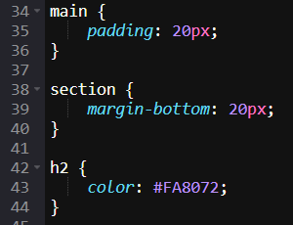Для основного контента задаются внутренние отступы, а секции разделяются внешними отступами, чтобы обеспечить читаемость и визуальное разделение разделов.

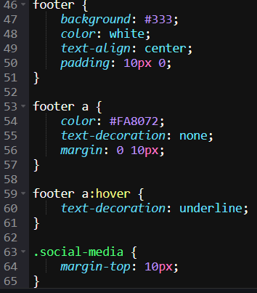

В футере почта окрашена в основной цвет страницы, между ними добавлены горизонтальные отступы через селектор класса.

Класс social-media определяет больший верхний отступ для блока с внешними ссылками в футере.